Eclipse Debug
// Debug
建議：
在想要停的地方設斷點，一次設幾個就好別設太多，儘量把程式碼分成好幾部份以便Debug時可以逐個檢視。

// Layout
可以改版面以及以幾進位的顯示方式

// Outline
可以快速找到想要的程式碼。
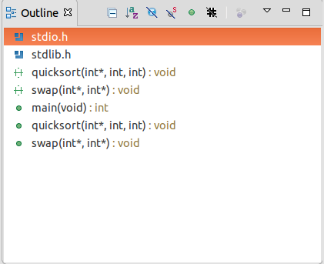

//檢視
Variables：
看到變數資料。

→ 一開始Debug完
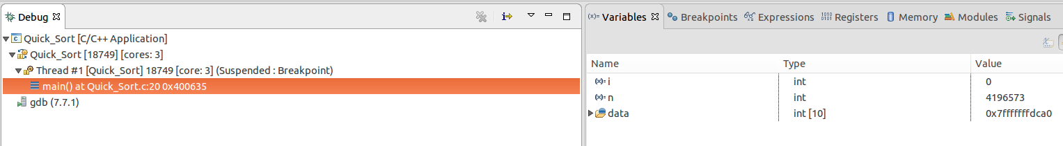
→ 將斷點設在Function內部
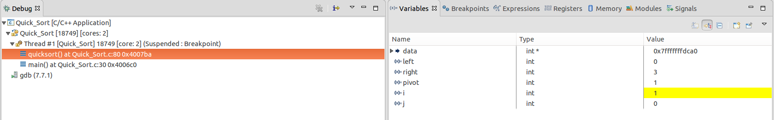
Breakpoints：
看到段點列表，並顯示所在行數。

→ 斷點列表
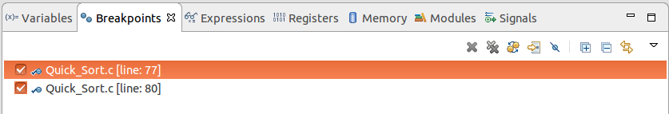
Expressions：
可以用Code片段。

→ 只看data[] 0-4。

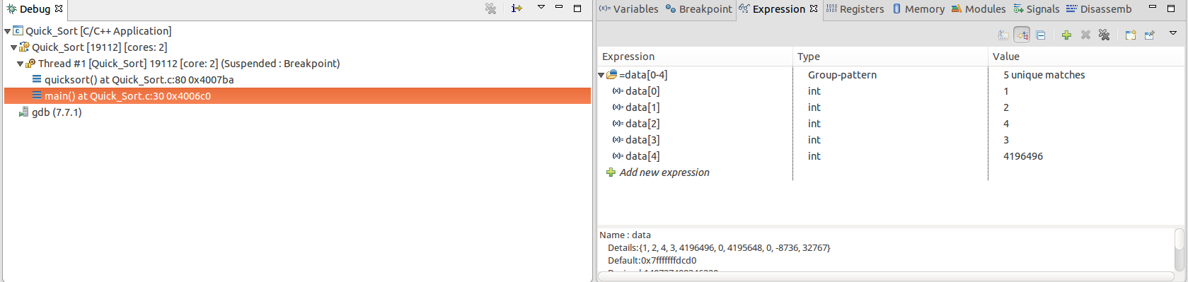
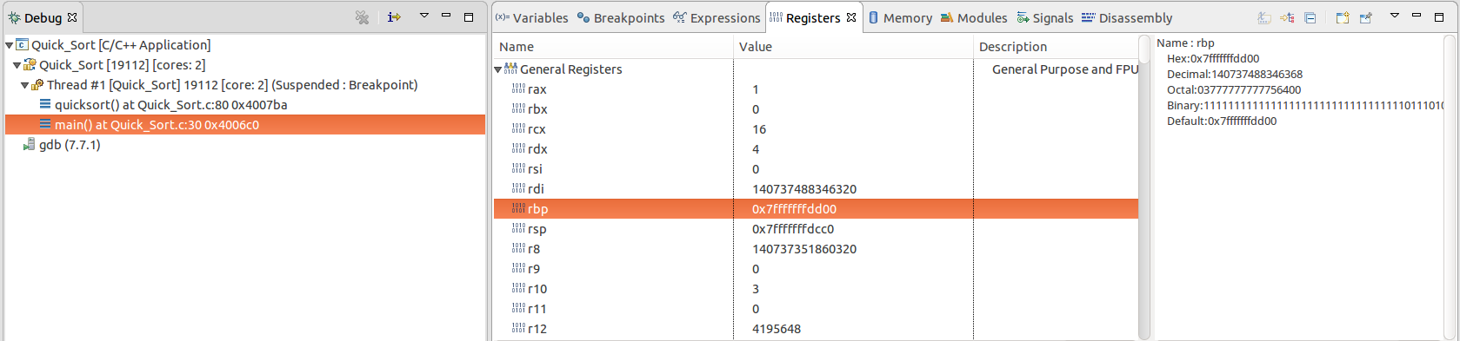

//檢視
Memory：
看到記憶體位置。
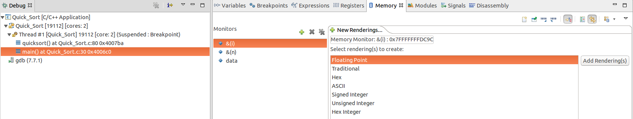
→ 右鍵加入變數Memory，顯示變數記憶體位置。

// 技巧
亂點檢視 ：條件斷點 → 右鍵 "Breakpoint Properties"
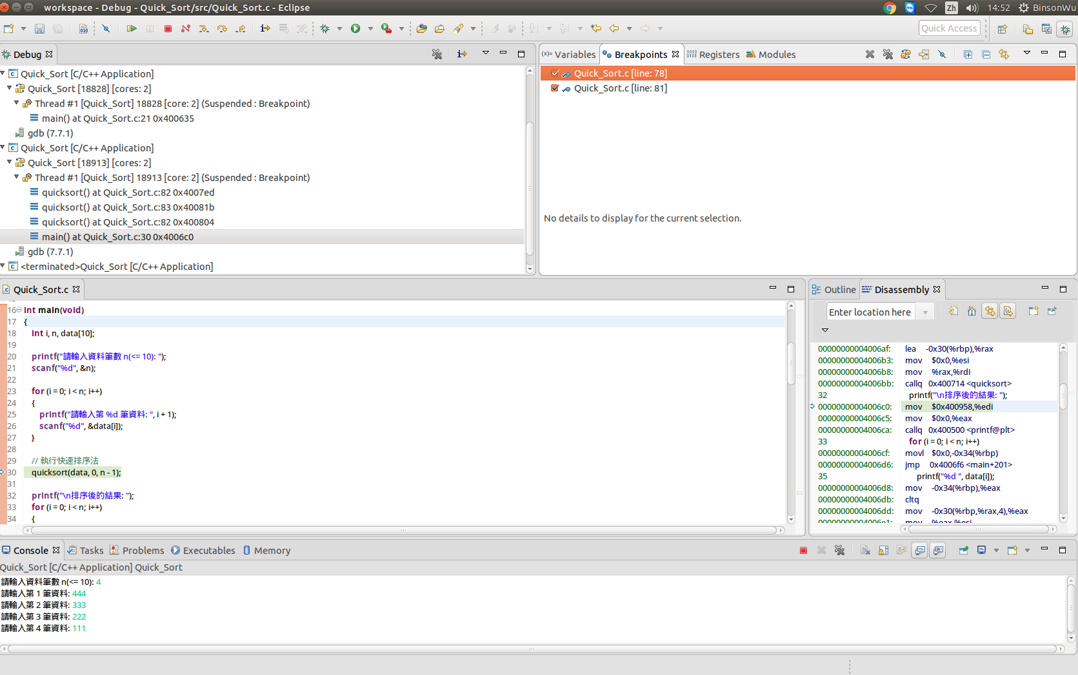
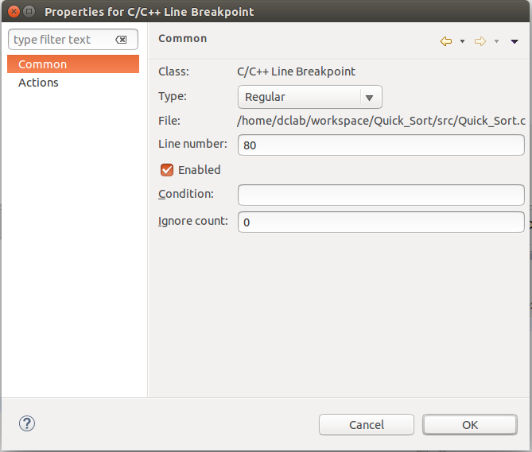
一般情況是每次到斷點都停，
藉此觀察鎂階段的變數變化。
但再更細一點的地方可以利
用“條件斷點”在想要的地方停，
EX：QuickSort
像在Condition 的地方
寫i>j，則他只有再i>j時才會停
下，否則繼續跑。

WatchPoint:
在Var右鍵點選Add WatchPoint 即可加入。
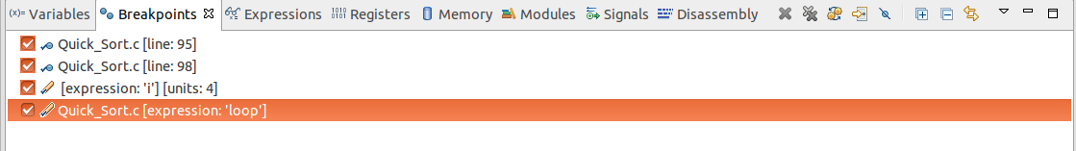
watchpoint和breakpoint看起來很像，但是它們暫停運行的原因卻不同。

你設置了一個watchpoint，跟IDE說你希望監視一塊內存。當被監視的內存的內容發生變化時，watchpoint就被觸發了，此時程序暫停運行，並等待查看；相反的，breakpoint僅僅是在某一句代碼之前暫停運行（監視PC）。

參考：
http://www.blogjava.net/jiangshachina/archive/2011/11/20/364367.html
https://read01.com/ejGK.html(日誌斷點)
其他參考：
http://help.eclipse.org/mars/index.jsp?topic=%2Forg.eclipse.jdt.doc.user%2Freference%2Fviews%2Fshared%2Fref-showlogical.htm
http://translate17.com/article/828
http://nerdyworld.pixnet.net/blog/post/201604150-eclipse-debug%E6%95%99%E5%AD%B8-(%E9%99%A4%E9%8C%AF)

斷點詳解：http://www.blogjava.net/jiangshachina/archive/2011/11/20/364367.html

